Presse Fakten zur JEC World 2022
Technische Textilien aus aluminiumbeschichteten Hochleistungsfasern
FibreCoat GmbH:
Beträchtliche Qualitäts- und Kostenvorteile bei der elektromagnetischen Abschirmung
Neues Produktionsverfahren senkt die Kosten auf einen Bruchteil
Aachen, den 8. März 2022 Auf der JEC World 2022, vom 3. bis 5. Mai in Paris, stellt FibreCoat aus Aachen im Rahmen des Startup-Booster-Wettbewerbs erstmals seine neue Produktlinie AluCoat vor. Aus den mit Aluminium beschichteten Basaltfasern fertigt das Unternehmen Kurzfasern, Garne und Gewebe für die elektromagnetische Abschirmung unter anderem in Elektrofahrzeugen, der Luft- und Raumfahrt sowie in Gebäuden.
Den FibreCoat Gründern Robert Brüll, Alexander Lüking und Richard Haas ist es gelungen, einzelne Basaltfasern in einem wirtschaftlichen Prozess mit Aluminium zu ummanteln und dabei die Produktionskosten im Vergleich mit bisher üblichen Methoden auf einen Bruchteil zu senken. „Unsere innovativen Hochleistungsfasern verbessern nicht nur bestehende Produkte“, erklärt Brüll, „sondern ermöglichen bei der EMI-Abschirmung in Elektrofahrzeugen oder Luft- und Raumfahrtanwendungen völlig neue Anwendungen mit leichten, flexiblen Geweben. Auch für intelligente Textilien oder die Abschirmung in Gebäuden eröffnet AluCoat völlig neue Möglichkeiten.“
Die Produktlinie AluCoat umfasst geschnittene Fasern und Garne, die aus bis zu 100 einzelnen Fasern bestehen, sowie Gewebe oder Vlies. Sie sind thermisch und elektrisch leitfähig und bis zu 600 °C temperaturbeständig. Die Materialeigenschaften lassen sich über Parameter wie der Dicke der Beschichtung oder des Durchmessers der Kernfasern präzise einstellen und an kundenspezifische Anforderung anpassen. Gleichzeitig bietet die Beschichtungstechnologie von FibreCoat bei der elektromagnetischen Abschirmung erhebliche Qualitäts- und Kostenvorteile gegenüber bestehenden Technologien wie beispielsweise massiven Metallfasern, Aluminiumfolien oder -blechen.
„Und der Gewinner ist: FibreCoat!”, hieß es auf dem JEC Forum DACH (www.jec-dach.events) Ende November 2021 in Frankfurt. Das Startup aus Aachen gewann dort den „JEC Composites Startup Booster“ Wettbewerb. Mit der Begründung, dass FibreCoat „es ermöglicht, kostengünstige Zweikomponenten-Materialien im Leichtbau, im Bereich der elektromagnetischen Abschirmung und der industriellen Filtration einzusetzen.“ Damit qualifizierte sich FibreCoat auch für den Startup-Booster-Wettbewerb auf der JEC World 2022 in Paris.
ca. 2.200 Zeichen einschließlich Vorspann und Leerzeichen
FibreCoat auf der JEC World 2022: Paris Exhibition Centre,
3. bis 5. Mai 2022, „Startup Booster“ Stand
Der Startup-Booster-Wettbewerb JEC World 2022 findet auf der Agora-Bühne in Halle 5 statt. FibreCoat tritt in der Kategorie „Produkte & Materialien“ an. Die Finalisten präsentieren ihre Pitches am Dienstag, den 3. Mai, von 10 bis 11:25 Uhr. Die Preisverleihung folgt am Mittwoch, dem 4. Mai, um 14:45 Uhr.

Abbildungen
Abb. 1: Bikomponenten-Multifilamentgarne mit Basaltkern und Aluminiummantel bestehen aus bis zu 100 einzelnen Fasern.  Dateiname: 3a-roll-komplett.jpg  Bildrechte: FibreCoat GmbH | 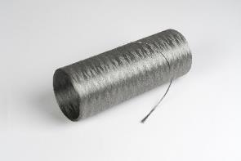
Abb. 2: Die metallbeschichteten AluCoat Basaltfasern für die EMI-Abschirmung sind als geschnittene Faser, Garn, Gewebe oder Fleece erhältlich.  Dateiname: 5-kombination-b.jpg  Bildrechte: FibreCoat GmbH | 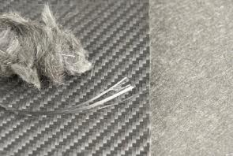
Abb. 3: Die Gründer von FibreCoat: Dr. Alexander Lüking, Richard Haas und Dr. Robert Brüll (von links)  Dateiname: 20200519_173434.jpg  Bildrechte: FibreCoat GmbH | 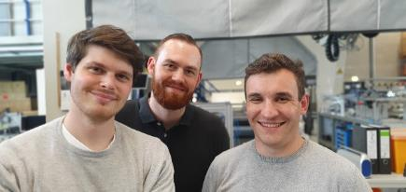

Abb. 4: Besucher der JEC World 2022 finden FibreCoat auf dem „Startup Booster“ Stand und erhalten auf Anfrage AluCoat Produktproben.

Dateiname: JEC World_FibreCoat _Startup Booster

Bildrechte: JEC GROUP

Kontakt:  FibreCoat GmbH  Joris Kemperman  Dennewartstraße 25-27  52068 Aachen  Tel: +49 241 93688538  www.fibrecoat.de  joris.kemperman@fibrecoat.de | Ansprechpartner für die Redaktion:  VIP Kommunikation  Martin Grolms  Dennewartstraße 25-27  52068 Aachen  Tel: +49.241.89468-25  www.vip-kommunikation.de  grolms@vip-kommunikation.de
Über FibreCoat GmbH
Die FibreCoat GmbH ist ein Startup mit Sitz in Aachen. Die RWTH Aachen-Ausgründung hat eine revolutionäre Technologie entwickelt, mit der sich Fasern für Verbundwerkstoff- und Abschirmungsanwendungen beschichten lassen – als Grundbaustein für die Mobilitäts- und Bauindustrie von morgen. Um Hochleistungsmaterialien für die Großserienproduktion erschwinglich zu machen, setzt FibreCoat auf kontinuierliche Innovation und starke Partnerschaften. Erfahren Sie mehr unter www.fibrecoat.de

